Nom commun : Eremurus  Genre : Eremurus  Espèces : Hybride  Famille : liliacées  Multiplication : division après 3-4 ans  Utilisation : isolée  Hauteur : 120-200 cm  Exposition : soleil  Floraison : mai-juillet  Particularité : rustique  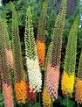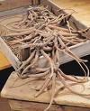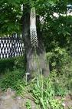  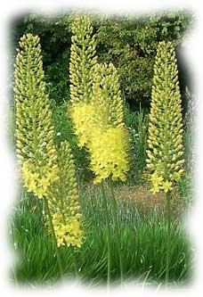 | Nom commun : Couronne impériale  Genre : Fritillaria  Espèces : imperialis  Famille : liliacées  Multiplication : par écailles  Utilisation : massif 3-5 bulbes  Hauteur : 80-100 cm  Exposition : soleil – mi-ombre  Floraison : avril-mai  Particularité : rustique – n’aime pas être déplacée  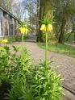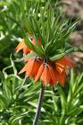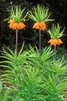  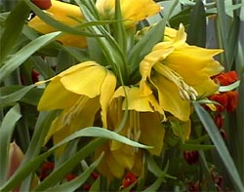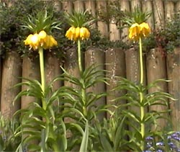

Nom commun : Jacinthe  Genre : Hyacinthus  Espèces : orientalis  Famille : liliacées  Multiplication : caïeux ou bulbilles  Utilisation : massif - bordures  Hauteur : 20-30 cm  Exposition : soleil – mi-ombre  Floraison : mars-avril  Particularité : non rustique  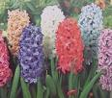  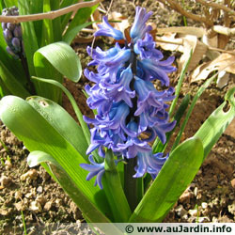 | Nom commun : Lis  Genre : Lilium  Espèces : speciosum  Famille : liliacées  Multiplication : par écailles  Utilisation : massif groupe  Hauteur : 60-200 cm (40 naines)  Exposition : soleil  Floraison : juin-octobre  Particularité : rustique  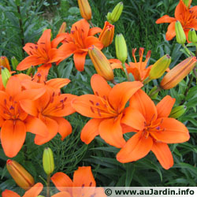  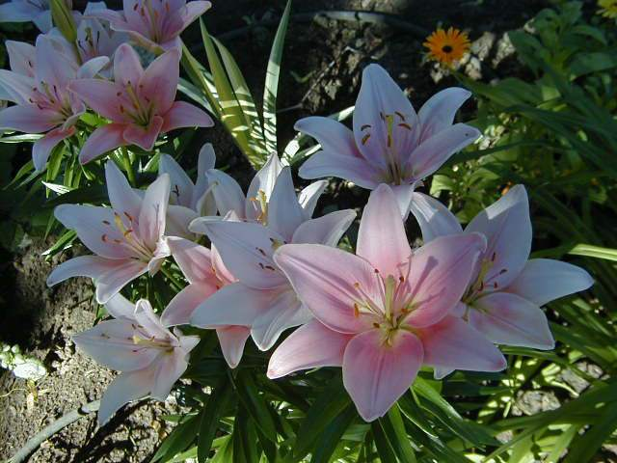

Nom commun : Muguet  Genre : Convallaria  Espèces : majalis  Famille : liliacées  Multiplication : division rhysome  Utilisation : sous-bois  Hauteur : 30 cm  Exposition : mi-ombre  Floraison : mai  Particularité : rustique  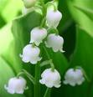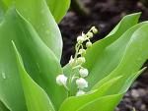  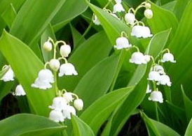 | Nom commun : Muscari  Genre : Muscari  Espèces : armeniacum  Famille : liliacées  Multiplication : division souche  Utilisation : bordure - massif  Hauteur : 15-40 cm  Exposition : toute exposition  Floraison : mars-mai  Particularité : rustique  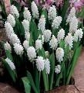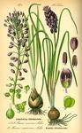  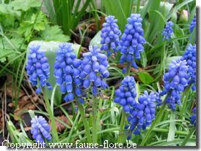

Nom commun : Ornithogale  Genre : Ornithogalum  Espèces : dubium  Famille : liliacées  Multiplication : bulbille  Utilisation : massif - bordures  Hauteur : 30-40 cm  Exposition : soleil - mi-ombre  Floraison : juin-septembre  Particularité : rustique  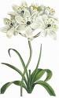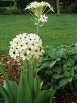  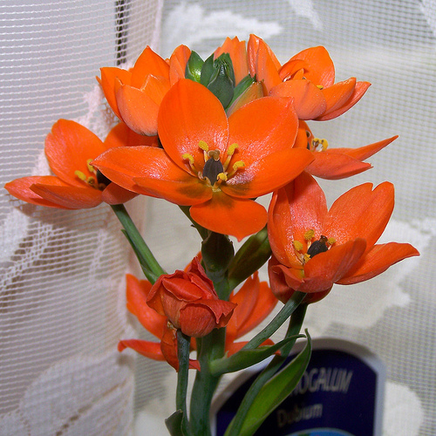 | Nom commun : Scille  Genre : Scilla  Espèces : Hybride  Famille : liliacées  Multiplication : bulbille  Utilisation : massif  Hauteur : 25-30 cm  Exposition : soleil – mi-ombre  Floraison : mars-mai  Particularité : rustique  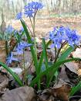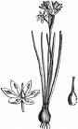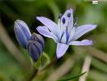  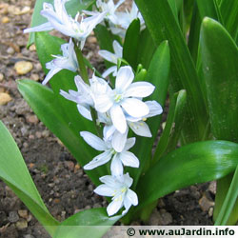

Nom commun : Tulipe  Genre : Tulipa  Espèces : Hybride  Famille : liliacées  Multiplication : caïeux  Utilisation : massif - bordures  Hauteur : 20-60 cm  Exposition : soleil  Floraison : mars - mai  Particularité : rustique  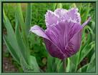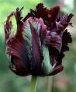  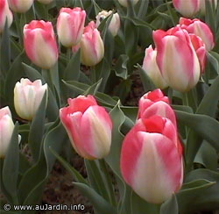 | Nom commun : Anémone  Genre : Anemona  Espèces : coronaria  Famille : renonculacée  Multiplication : semi ou stelon souterrain  Utilisation : massif – bordures – sous-bois  Hauteur : 25-35 cm  Exposition : mi-ombre - ombre  Floraison : mai - juillet  Particularité : semi rustique  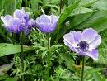  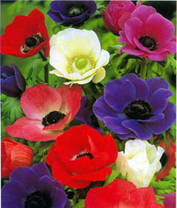

Nom commun : Renoncule
Genre : Renonculus
Espèces : asiaticus
Famille : renonculacée

Multiplication : par semi
Utilisation : massif - bordures
Hauteur : 35-45 cm
Exposition : soleil - mi-ombre
Floraison : mai - juillet

Particularité : non-rustique

